**113年度指定科目考試數學甲試題**

**第壹部分、選擇（填）題（占76分）**

**一、單選題（占18分）**

說明：第1題至第3題，每題6分。

1. 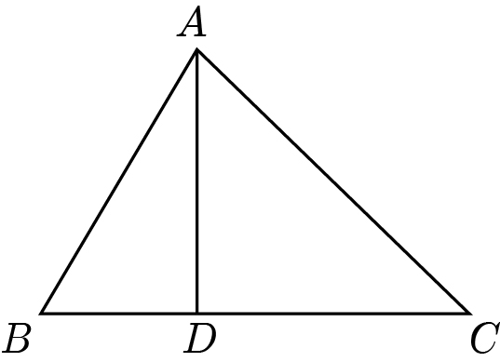如右圖所示，有一，已知邊上的高，且、。試問的長度為何？  
   (1) 20 (2) 21 (3) 24 (4) 25 (5) 26
2. 坐標平面上， 橢圓的方程式為（其中為正實數）。若將以原點為中心，沿軸方向伸縮為2倍、沿軸方向伸縮為3倍後，所得到的新圖形會通過點。試問下列哪一個選項是的焦點？  
   (1)  (2)  (3)  (4)  (5) 
3. 想在的棋盤上擺放4個相同的西洋棋的城堡棋子。由於城堡會將同一行或是同一列的棋子吃掉，故擺放時規定每一行與每一列最多只能擺放一個城堡。在第一列的第一、三、五格（如圖示畫叉的格子）不擺放的情況下，試問共有多少種擺放方式？  
   (1) 216  
   (2) 240  
   (3) 288  
   (4) 312  
   (5) 360

**二、多選題（占40分）**

說明：第4題至第8題，每題8分。

1. 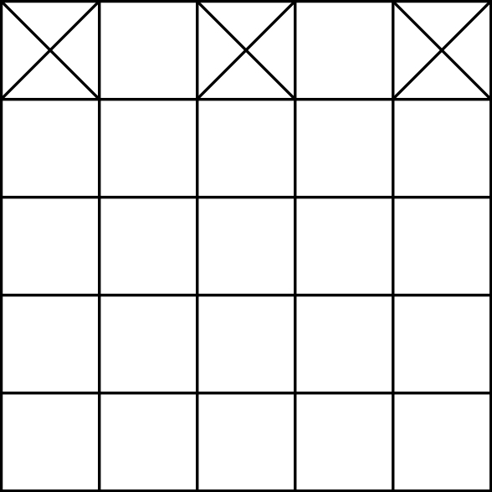一遊戲廠商將舉辦抽獎活動，廠商公告每次抽獎需使用掉一個代幣，且每次抽獎的中獎機率皆為。某甲決定先存若干個代幣，並在活動開始後進行抽獎，直到用完所有代幣才停止。試選出正確的選項。

(1) 某甲中獎一次所需要抽獎次數的期望值為

(2) 某甲抽獎兩次就中獎一次以上的機率為

(3) 某甲抽獎次都沒中獎的機率小於抽獎次就中獎的機率

(4) 某甲至少要存個代幣，才能保證中獎的機率大於

(5) 某甲只要存足夠多的代幣，就可以保證中獎的機率為

1. 設為三次實係數多項式。已知（其中），且除以的餘式為。試選出正確的選項。

(1) 

(2) 

(3) 的三次項係數為負

(4) 恰有一正實根

(5) 圖形的對稱中心在第一象限

1. 坐標空間中，考慮滿足內積與外積的兩向量、。試選出正確的選項。

(1) 與的夾角（其中，為圓周率）大於

(2) 可能為

(3) 

(4) 若已知，則可以被唯一決定

(5) 若已知，則可以被唯一決定

1. 坐標平面上，考慮兩函數與的函數圖形（其中為圓周率）。試選出正確的選項。

(1) 

(2) 在閉區間為遞增

(3) 在閉區間為凹向上

(4) 對任意實數，

(5) 與在閉區間皆為遞增

1. 設為非零複數，且設、為的輻角，其中（其中為圓周率）。對任一正整數，設實數與分別為的實部與虛部。試選出正確選項。

(1) 若且，則

(2) 若，則

(3) 若，則

(4) 若數列收斂，則

(5) 若數列收斂，則數列也收斂

**三、選填題（占18分）**

說明：第9題至第11題，每題6分。

1. 設為實數。已知兩聯立方程組、的增廣矩陣經過相同的列運算後，分別得到、，則聯立方程組的解為  
   　　　　，　　　　。
2. 坐標平面上，設為以原點為圓心的圓，為與軸的其中一個交點。已知通過點且斜率為的直線交於另一點，且，則的半徑為　　　　。（化為最簡根式）
3. 設實數是公差為2的等差數列，其中且。若三數依序也成等差數列，其中為其中一數，則　　　　。（化為最簡分數）

**第貳部分、混合題或非選擇題（占24分）**

說明：本部分共有2題組，選填題每題2分，非選擇題配分標於題末。限在答題卷標示題號的作答區內作答。  
選擇（填）題與「非選擇題作圖部分」使用2B鉛筆作答，更正時以橡皮擦擦拭，切勿使用修正帶（液）。非選擇題請由左而右橫式書寫，作答時必須寫出計算過程或理由，否則將酌予扣分。

12-14題為題組

坐標空間中，考慮三個平面、、。令與相交的直線為；與相交的直線為；與相交的直線為。根據上述，試回答下列問題。

1. 已知三直線、、有共同交點，試求此共同交點的坐標。（非選擇題，4分）
2. 試說明、、中，任兩直線所夾的銳角皆為。（非選擇題，4分）  
   （註：令與所夾的銳角為，與所夾的銳角為，與所夾的銳角為）
3. 若坐標空間中第四個平面與、、圍出一個邊長為的正四面體，試求出的方程式（寫成的形式）。（非選擇題，4分）

15-17題為題組

坐標平面上，設為三次函數的函數圖形。根據上述，試回答下列問題。

1. 試問下列何者為的導函數？（單選題，2分）  
   (1)   
   (2)   
   (3)   
   (4)   
   (5) 
2. 試說明為上之一點，並求在點的切線的方程式。（非選擇題，4分）
3. 承16，試求和所圍成有界區域的面積。（非選擇題，6分）